Практична робота №16
Операції із забезпечення фінансової стійкості банку

Завдання: Ознайомитися з Положенням ро здійснення оцінки стійкості банків і банківської системи України, затвердженим Положенням Правління НБУ від 22.12.2017 № 141
URL: https://zakon.rada.gov.ua/laws/show/v0141500-17#n12

Ознайомитися з Положенням про організацію процесу оцінки достатності внутрішнього капіталу в банках України та банківських групах, затвердженим Постановою НБУ від 30 грудня 2021 року № 161
URL: https://zakon.rada.gov.ua/laws/show/v0161500-21#Text

Ознайомитися з Методичними рекомендаціями щодо порядку проведення стрес-тестування в банках України, затвердженим Постановою НБУ від 06.08.2009 №460
URL: https://zakon.rada.gov.ua/laws/show/v0460500-09#Text

Ознайомитися з Положенням про організацію системи управління ризиками в банках України та банківських групах від 11.06.2018 № 64
URL: https://zakon.rada.gov.ua/laws/show/v0064500-18#Text

Основні компоненти рейтингової системи CAMELSО
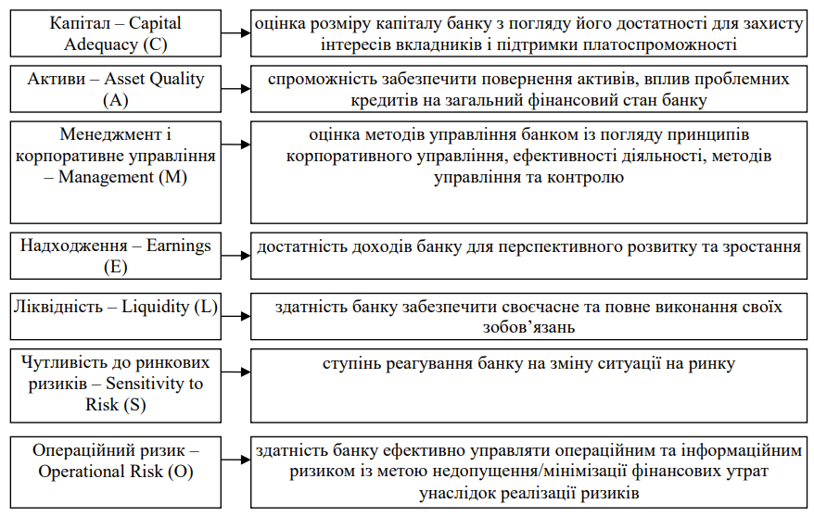

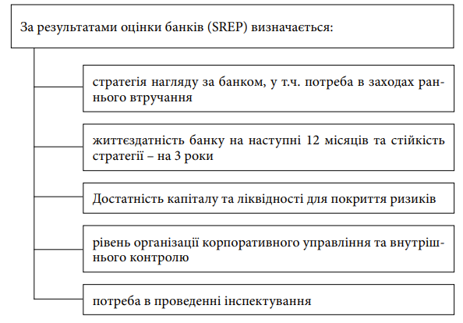
Рис. 1. Переваги проведення оцінки банків (SREP)

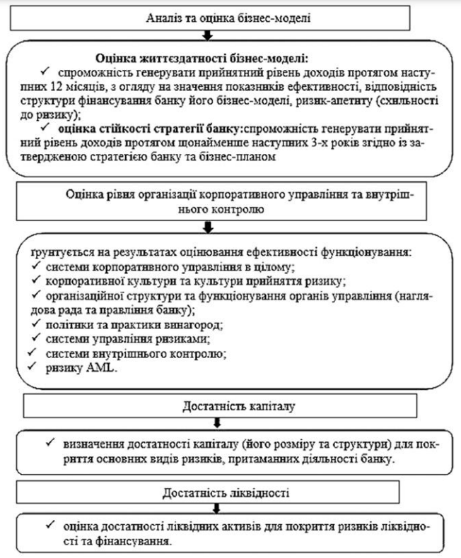
Рис. 2. Загальні підходи до проведення оцінки банків за методологією SREP

